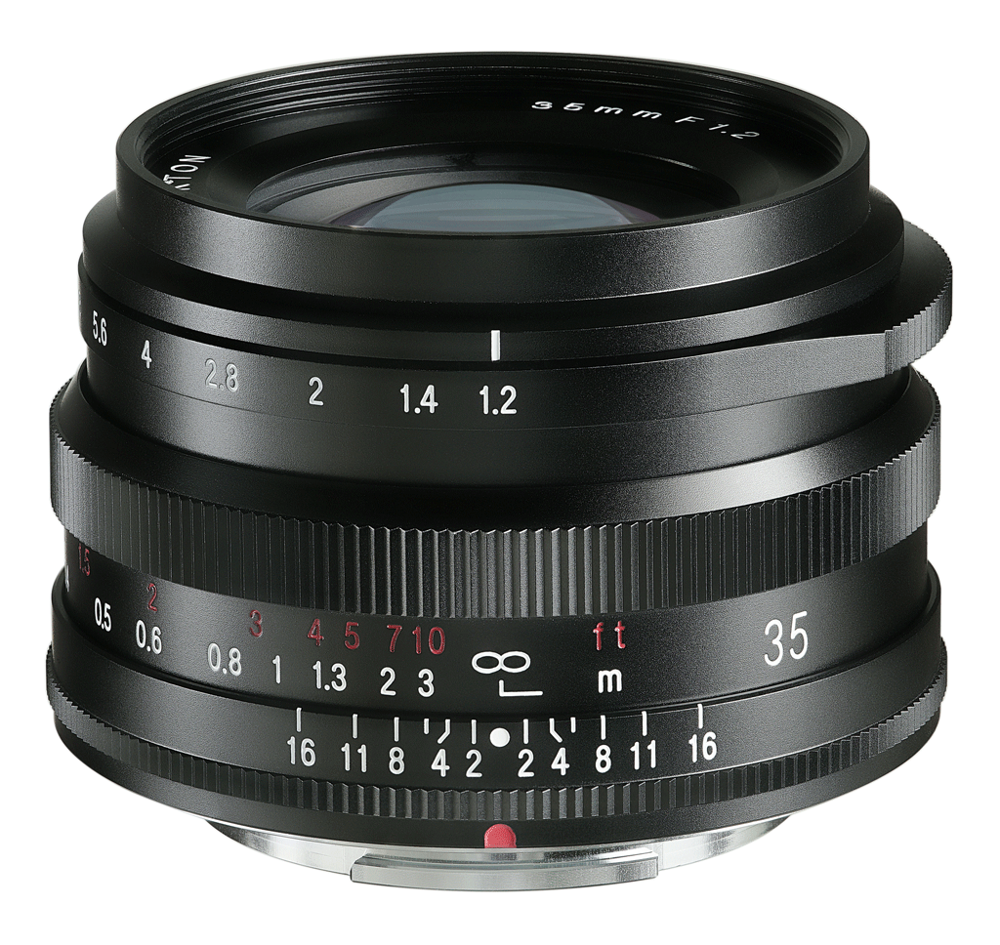
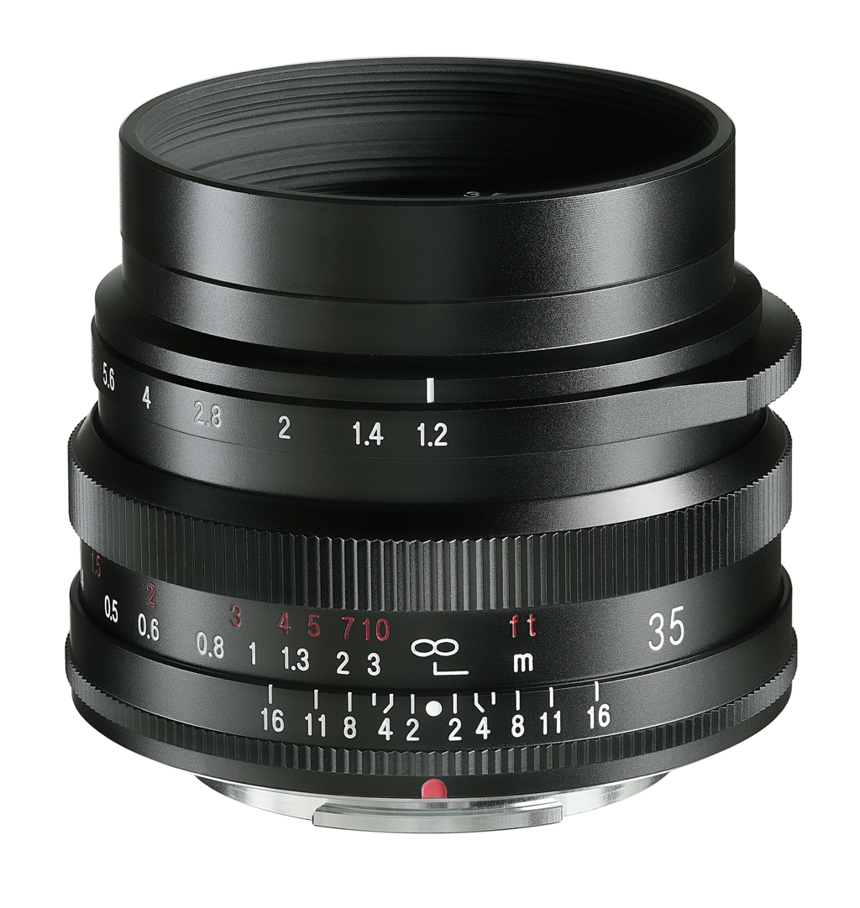
Ankündigung
Voigtländer Nokton 35mm / 1:1,2 X-Mount
Lange wurde darauf gewartet, jetzt ist es soweit: Voigtländer präsentiert sein erstes Objektiv mit Fuji X-Mount!
Das Nokton 35mm F1.2 X wurde exklusiv für den Fuji APS-C Sensor entwickelt und optimal darauf abgestimmt. Die Brennweite entspricht an Fuji APS-C Kameras etwa 53mm und bietet damit eine äußerst vielfältige Bandbreite an Einsatzmöglichkeiten. Eine hohe Lichtstärke von F1.2 gewährleistet ein enormes Freistellungspotential mit der Möglichkeit einer besonders plastischen Detailwiedergabe, darüber hinaus ist ein äußerst sanft verlaufendes Bokeh obligatorisch.
Wie von Voigtländer gewohnt ist das neue Nokton 35mm F1.2 X ausschließlich aus Glas und Metall gefertigt und gewährt ein sattes, trotzdem feinfühliges Handling. Die Fokussierung erfolgt rein manuell, die Blende lässt sich in 1/3-Stufen präzise einstellen und die elektrischen Kontakte ermöglichen die Kommunikation mit der Kamera (bitte beachten Sie die Hinweise am Ende!). Kompakte Abmessungen und ein Gewicht von nur 196 Gramm machen unser neues Nokton zu einem angenehmen täglichen Begleiter!
Eine Gegenlichtblende ist im Lieferumfang enthalten. Der Marktstart ist für August 2021 geplant, die unverbindliche Preisempfehlung liegt bei 649,- Euro.
Hauptmerkmale:
- Exklusiv entwickelt für Fuji X-Mount
- manueller Fokus für präzise Scharfstellung
- 12 Blendenlamellen für ein außergewöhnliches Bokeh
- Extrem solide und hochwertige Konstruktion
- Nahgrenze 30 cm

Ohne Gegenlichtblende Mit Gegenlichtblende
Technische Daten:
Brennweite | 35 mm
Anschluss | X-Mount
Lichtstärke | 1:1,2
Kleinste Blende | F 16
Optischer Aufbau | 8 Linsen in 6 Gruppen
Bildwinkel | 44,0°
Blendenlamellen | 12
Mindestentfernung | 0,3 m
Filtergröße | Ø 46 mm
Maximaler Durchmesser | 69,6 mm
Gesamtlänge | 39,8 mm
Gewicht | 196g
Farben | Schwarz
Mitgeliefertes Zubehör | Objektivdeckel, Rückdeckel, Gegenlichtblende
EAN | 4002451006934
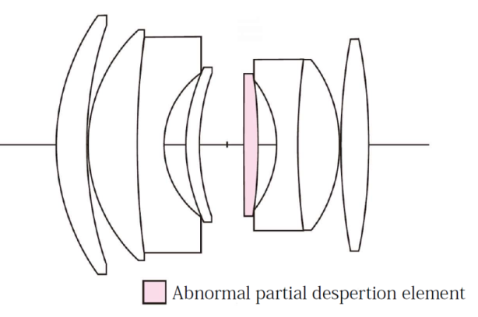
Alle Angaben Stand Juli 2021, Änderungen vorbehalten!

Wichtige Hinweise bezüglich der Datenkommunikation:
In Verbindung mit verschiedenen Kameramodellen gibt es Einschränkungen.
Übertragung der EXIF-Daten möglich (Hinweis *1) (Hinweis *2)
Fokuslupe (Focus Peaking) möglich
Entfernungsanzeige möglich
Bildstabilisierung möglich bei allen Modellen mit Bildstabilisierungsfunktion
Parallaxenausgleich nur möglich bei X-Pro3 Body
Kommunikationskompatible Modelle und Firmware (Hinweis *3)
Body Firmware
X-H1 v1.10 or later
X-T4 v1.00 or later
X-T3 v1.00 or later
X-T2 v4.10 or later
X-Pro3 v1.00 or later
X-S10 v1.00 or later
X-E4 v1.00 or later
X-T30 v1.00 or later
Modelle, die keine Datenkommunikation unterstützen (Hinweis *4)
XT-1, X-Pro2, X-Pro1, X-T20, X-T10, X-T200, X-T100, X-E3, X-E2, X-E1, X-M1, X-A5, X-A3, X-A2, X-A1
Bitte überprüfen Sie den aktuellen Support-Status auf der Cosina Website.
Hinweise:
(*1) Es wird empfohlen, im Kameramenü die Einstellung der Blendenwertanzeige von TNo auf FNo einzustellen.
(*2) Es wird empfohlen, im Kameramenü die Schärfentiefenanzeige auf den Filmstandard zu ändern (derselbe Wert wie die auf dem Objektiv eingravierte Tiefenskala).
(*3) Bitte verwenden Sie die neueste Firmware, da die Leistung möglicherweise nicht ausgeführt wird oder einige der Funktionen können eingeschränkt sein, wenn die Firmware älter als die aufgelistete ist.
Um die Firmware des von Ihnen verwendeten Kamerabodys zu überprüfen und die neueste Firmware zu erhalten, lesen Sie bitte die Bedienungsanleitung des Herstellers.
(*4) Bei Verwendung mit einem Modell, das keine Datenkommunikation unterstützt, ändern Sie die Gehäuseeinstellung [Freigabe ohne Objektiv] auf „ON“.

Alle Informationen können ohne vorherige Ankündigung geändert werden.

